Рассказали жителям о технике спасения

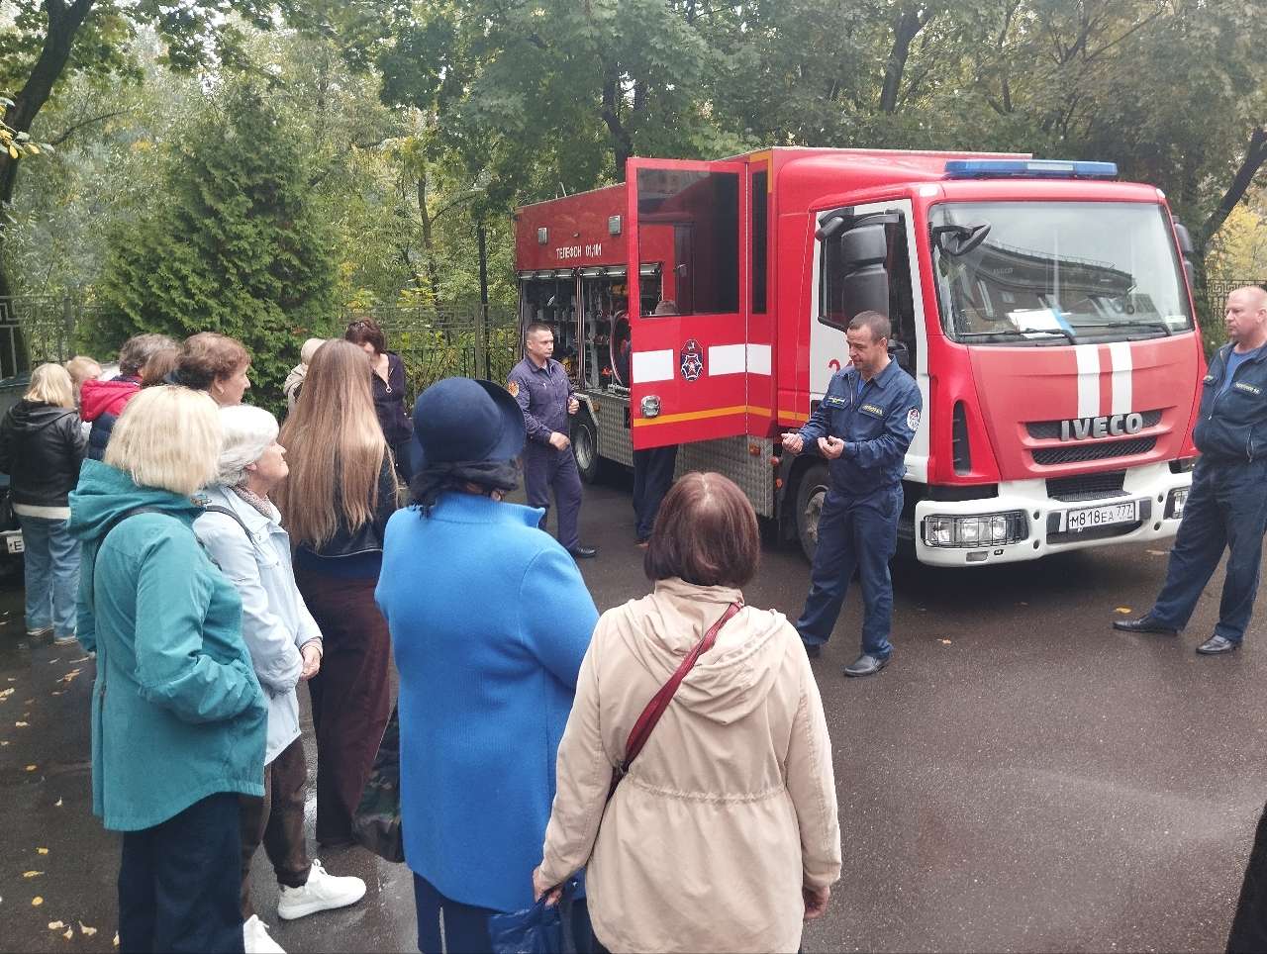

Для жителей районов Юго-Западного округа Управление по ЮЗАО Департамента ГОЧСиПБ продолжает организовывать экскурсии, на которых появляется возможность лично познакомиться с техникой спасения и обсудить со спасателями самые интересующие вопросы безопасности.
Профессионалы пожарно-спасательного отряда №215 прибыли на автомобиле газодымозащитной службы к управе района Котловка, где их уже встречали общественные советники управы района, представители районных общественных объединений, председатели советов домов и другие активисты, участвующие в жизни своего района.
Спасатели в понятных для всех формулировках, без сложной для восприятия терминологии, рассказали про перевозимое пожарно-техническое вооружение и аварийно-спасательное оборудование, приводя в пример ситуации, в которых применяется конкретный инструмент.
Во время экскурсии жители задавали спасателям непростые вопросы, относящиеся к теме безопасного поведения во время чрезвычайной ситуации, с любопытством расспрашивали про случаи из практики и получали развернутые ответы от специалистов.
В завершение мероприятия огнеборцы порекомендовали жителям очень серьезно отнестись к одному из самых поражающих факторов пожара – дыму, токсичность которого способна свалить с ног всего за несколько секунд. Поэтому в условиях пожара, даже если он произошел у соседей с нижних этажей, крайне важно обезопасить себя от продуктов горения – иногда это означает, что вместо спуска по лестнице нужно остаться в квартире, обложить дверь мокрыми тряпками и ожидать профессиональную помощь.

